Айыртау ауданының елді мекендерінің жерлерін аймақтарға бөлу жобасын (схемасын), бағалау аймақтарының шекараларын және жер учаскелері үшін төлемақының базалық мөлшерлемелеріне түзету коэффициенттерін бекіту туралы
Солтүстік Қазақстан облысы Айыртау аудандық мәслихатының 2023 жылғы 30 қарашадағы № 8-9-17 шешімі. Солтүстік Қазақстан облысының Әділет департаментінде 2023 жылғы 6 желтоқсанда № 7641-15 болып тіркелді
Қазақстан Республикасының Жер Кодексінің 8-бабы 2-тармағына, 11-бабы 1-тармағына сәйкес, Солтүстік Қазақстан облысының Айыртау аудандық мәслихаты ШЕШІМ ҚАБЫЛДАДЫ:
1. Айыртау ауданының елді мекендерінің жерлерін аймақтарға бөлу жобасы (схемасы) осы шешімнің 1-қосымшасына сәйкес бекітілсін.
2. Айыртау ауданының елді мекендерінің бағалау аймақтарының шекаралары және жер учаскелері үшін төлемақының базалық мөлшерлемелеріне түзету коэффициенттері осы шешімнің 2-қосымшасына сәйкес бекітілсін.
3. Осы шешім оның алғашқы ресми жарияланған күнінен кейiн күнтiзбелiк он күн өткен соң қолданысқа енгiзiледi.
Солтүстік Қазақстан облысы Айыртау аудандық мәслихатының төрағасы | Г. Абулкаирова
Айыртау аудандық мәслихатының
2023 жылғы 30 қарашадағы
№ 8-9-17 шешіміне 1 қосымша
Айыртау ауданының елді мекендерінің жерлерін аймақтарға бөлудің жобасы (схемасы)

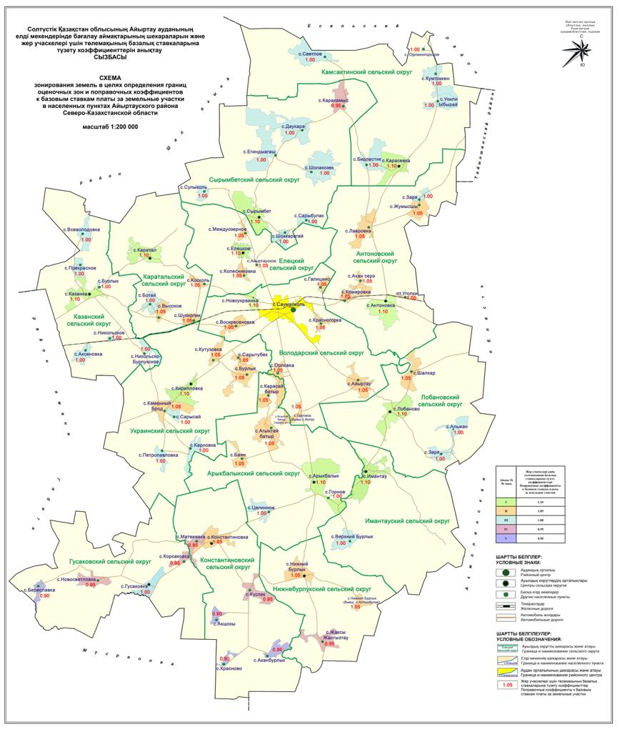

Айыртау аудандық мәслихатының
2023 жылғы 30 қарашадағы
№ 8-9-17 шешіміне 2 қосымша
Айыртау ауданының елді мекендерінің бағалау аймақтарының шекаралары және жер учаскелері үшін төлемақының базалық ставкаларына түзету коэффициенттері
№ | Бағалау аймақтарының шекаралары | Аймақ нөмірі | Түзету коэффициенттері
1 | 2 | 3 | 4
1. | Антоновка ауылдық округі: Антоновка ауылының шекарасында | I | 1.10
2. | Арықбалық ауылдық округі: Арықбалық ауылының шекарасында | I | 1.10
3. | Володар ауылдық округі: Новоукраинка ауылының шекарасында | I | 1.10
4. | Елецкий ауылдық округі: Елецкое ауылының шекарасында | I | 1.10
5. | Имантау ауылдық округі: Имантау ауылының шекарасында | I | 1.10
6. | Казанка ауылдық округі: Казанка ауылының шекарасында | I | 1.10
7. | Қамсақты ауылдық округі: Карасевка ауылының шекарасында | I | 1.10
8. | Қаратал ауылдық округі: Қаратал ауылының шекарасында | I | 1.10
9. | Лобанов ауылдық округі: Лобанов ауылының шекарасында | I | 1.10
10. | Сырымбет ауылдық округі: Сырымбет ауылының шекарасында | I | 1.10
11. | Украин ауылдық округі: Кирилловка ауылының шекарасында | I | 1.10
12. | Антоновка ауылдық округі: Ақан сері ауылының шекарасында | II | 1.05
13. | Антоновка ауылдық округі: Жұмысшы ауылының шекарасында | II | 1.05
14. | Антоновка ауылдық округі: Комаровка ауылының шекарасында | II | 1.05
15. | Антоновка ауылдық округі: Лавровка ауылының шекарасында | II | 1.05
16. | Антоновка ауылдық округі: Уголки станциясы | II | 1.05
17. | Арықбалық ауылдық округі: Ағынтай батыр ауылының шекарасында | II | 1.05
18. | Арықбалық ауылдық округі: Қарасай батыр ауылының шекарасында | II | 1.05
19. | Арықбалық ауылдық округі: Баян ауылының шекарасында | II | 1.05
20. | Володар ауылдық округі: Айыртау ауылының шекарасында | II | 1.05
21. | Володар ауылдық округі: Воскресеновка ауылының шекарасында | II | 1.05
22. | Володар ауылдық округі: Галицино ауылының шекарасында | II | 1.05
23. | Володар ауылдық округі: Красногорка ауылының шекарасында | II | 1.05
24. | Володар ауылдық округі: Орловка ауылының шекарасында | II | 1.05
25. | Елецкий ауылдық округі: Айыртауское ауылының шекарасында | II | 1.05
26. | Елецкий ауылдық округі: Колесниковка ауылының шекарасында | II | 1.05
27. | Елецкий ауылдық округі: Междуозерное ауылының шекарасында | II | 1.05
28. | Қаратал ауылдық округі: Высокое ауылының шекарасында | II | 1.05
29. | Қаратал ауылдық округі: Қоскөл ауылының шекарасында | II | 1.05
30. | Қаратал ауылдық округі: Шүкірлік ауылының шекарасында | II | 1.05
31. | Константиновка ауылдық округі: Константиновка ауылының шекарасында | II | 1.05
32. | Лобанов ауылдық округі: Шалқар ауылының шекарасында | II | 1.05
33. | Нижнебурлук ауылдық округі: Нижний Бұрлық ауылының шекарасында | II | 1.05
34. | Украин ауылдық округі: Бұрлық ауылының шекарасында | II | 1.05
35. | Украин ауылдық округі: Каменный брод ауылының шекарасында | II | 1.05
36. | Украин ауылдық округі: Кутузовка ауылының шекарасында | II | 1.05
37. | Украин ауылдық округі: Сарытөбек ауылының шекарасында | II | 1.05
38. | Лобанов ауылдық округі: Заря ауылының шекарасында | III | 1.00
39. | Арықбалық ауылдық округі: Горное ауылының шекарасында | III | 1.00
40. | Арықбалық ауылдық округі: Целинное ауылының шекарасында | III | 1.00
41. | Гусаковка ауылдық округі: Гусаковка ауылының шекарасында | III | 1.00
42. | Верхний Бұрлық ауылының шекарасында | III | 1.00
43. | Казанка ауылдық округі: Аксеновка ауылының шекарасында | III | 1.00
44. | Казанка ауылдық округі: Бұрлык ауылының шекарасында | III | 1.00
45. | Казанка ауылдық округі: Всеволодовка ауылы | III | 1.00
46. | Казанка ауылдық округі: Никольско-Бурлукское ауылының шекарасында | III | 1.00
47. | Казанка ауылдық округі: Никольское ауылының шекарасында | III | 1.00
48. | Казанка ауылдық округі: Прекрасное ауылының шекарасында | III | 1.00
49. | Қамсақты ауылдық округі: Бірлестік ауылының шекарасында | III | 1.00
50. | Қамсақты ауылдық округі: Үкілі Ыбырай ауылының шекарасында | III | 1.00
51. | Қамсақты ауылдық округі: Орлиногорское ауылының шекарасында | III | 1.00
52. | Қамсақты ауылдық округі: Құмтөккен ауылының шекарасында | III | 1.00
53. | Қамсақты ауылдық округі: Светлое ауылының шекарасында | III | 1.00
54. | Қаратал ауылдық округі: Ботай ауылының шекарасында | III | 1.00
55. | Лобанов ауылдық округі: Әлжан ауылының шекарасында | III | 1.00
56. | Лобанов ауылдық округі: Заря ауылының шекарасында | III | 1.00
57. | Сырымбет ауылдық округі: Дауқара ауылының шекарасында | III | 1.00
58. | Сырымбет ауылдық округі: Егіндіағаш ауылының шекарасында | III | 1.00
59. | Сырымбет ауылдық округі: Сарыбұлақ ауылының шекарасында | III | 1.00
60. | Сырымбет ауылдық округі: Сұлукөл ауылының шекарасында | III | 1.00
61. | Сырымбет ауылдық округі: Шоққарағай ауылының шекарасында | III | 1.00
62. | Сырымбет ауылдық округі: Шолақөзек ауылының шекарасында | III | 1.00
63. | Украин ауылдық округі: Карловка ауылының шекарасында | III | 1.00
64. | Украин ауылдық округі: Петропавловка ауылының шекарасында | III | 1.00
65. | Украин ауылдық округі: Сарысай ауылының шекарасында | III | 1.00
66. | Гусаковка ауылдық округі: Корсаковка ауылының шекарасында | IV | 0.95
67. | Гусаковка ауылдық округі: Новосветловка ауылының шекарасында | IV | 0.95
68. | Константиновка ауылдық округі: Құспек ауылының шекарасында | IV | 0.95
69. | Константиновка ауылдық округі: Матвеевка ауылының шекарасында | IV | 0.95
70. | Нижнебурлук ауылдық округі: Жақсы Жалғызтау ауылының шекарасында | IV | 0.95
71. | Сырымбет ауылдық округі: Қарағамыс ауылының шекарасында | IV | 0.95
72. | Гусаковка ауылдық округі: Береславка ауылының шекарасында | V | 0.90
73. | Константиновка ауылдық округі: Ақанбұрлық ауылының шекарасында | V | 0.90
74. | Константиновка ауылдық округі: Ақшоқ ауылының шекарасында | V | 0.90
75. | Константиновка ауылдық округі: Красново ауылының шекарасында | V | 0.90

© 2012. Қазақстан Республикасы Әділет министрлігінің «Қазақстан Республикасының Заңнама және құқықтық ақпарат институты» ШЖҚ РМК

